Консультация для родителей.
« Весна идёт, весне дорогу!!! »
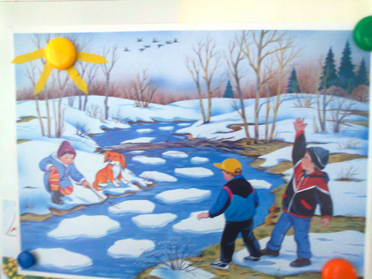

Зима позади. Позади суровые морозы и метели. Солнце с каждым днём пригревает все сильнее и сильнее, на улицах становится светлее и гулять с малышами одно удовольствие. Весна - это самое полезное и приятное время года для прогулок с детьми. Прогулки на свежем воздухе - это всегда интересное и полезное занятие.
Весенние прогулки чрезвычайно полезны с точки зрения раннего развития малыша. Пройдитесь с ребенком по улице, парку, посмотрите, какие изменения происходят в природе: как набухают почки, пробиваются первые листья, трава, какие существуют весенние цветы. Наблюдайте, как на деревьях вьют гнезда птицы.
Наблюдать за природой – это очень интересное и познавательное занятие.
В процессе наблюдения дети учатся различать формы, величины, цвета, характер поверхности и многое другое. В ходе данных наблюдений у детей развиваются такие качества, как сообразительность, наблюдательность, аналитические способности, умение сравнивать и делать выводы.

На прогулке с малышом, расскажите ему о весне: почему тает снег, откуда берутся многочисленные ручьи, почему так ярко светит солнце и почему небо голубое, а не серое. Попробуйте вместе с ребенком услышать «весенние» звуки: звон капели, журчание ручьев, пение птиц.
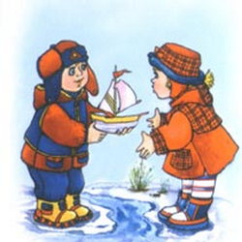

Расскажите малышу, какие запахи несёт в себе весна: талого снега, березовых почек, первых подснежников. Что происходит весной, после того, как растает снег, перелетные птицы возвращаются из южных стран, набухают почки на деревьях, из-под снега пробивается первая травка, распускаются подснежники.
Поясняйте малышу, почему происходят все эти изменения, познакомьте его с понятием «время года». Рассуждайте о том, почему зимой необходимо было тепло одеваться, а весной можно прогуливаться в более легкой одежде.
Обратите внимание малыша на весенней прогулке, что сегодня на полянке еще лежит снег, а завтра там уже просто мокрая земля, через несколько дней здесь можно будет увидеть первую травку, а затем уже и яркие цветы.
При таком общении у ребенка расширяется словарный запас и развивается активная речь.
Добавьте к постоянным прогулкам детские игры, а также развлечения в парках отдыха, и вы удивитесь тому, как редко начнет болеть ваш ребенок.
Весенние прогулки не стоит отменять даже в том случае, если погода не радует солнышком.
Малыш хочет все познать, испытать на собственном опыте то, о чем предупреждает мама. Поэтому, запаситесь терпением и не ругайте кроху. Ведь это так интересно, как выглядит свое отражение в луже, как грязь прилипает к сапожкам. А как весело шлепать по воде руками и лепить куличи из мокрой земли!
Старайтесь не запрещать чаду экспериментировать.
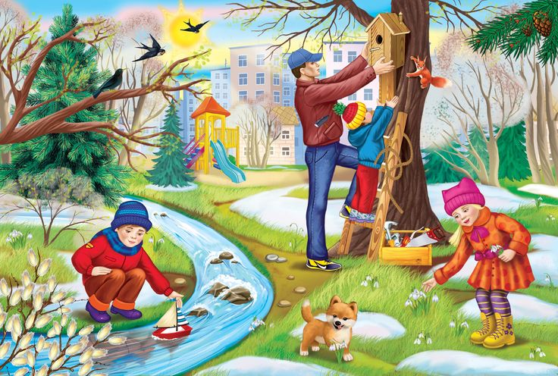
Пусть ваш ребенок растет здоровым, активным и счастливым!
Использованная литература: Лучич М.В « Детям о природе» М.Просвещение
КравченкоИ.В.,ДолговаТ.Л. « Прогулки в детском саду» М.:Сфера,2009

